深圳市天博通信设备有限公司
以太网交换机规格书

光纤交换机：16+2+1=19口

TBC-5S5016N-3PF-3PF（如图）

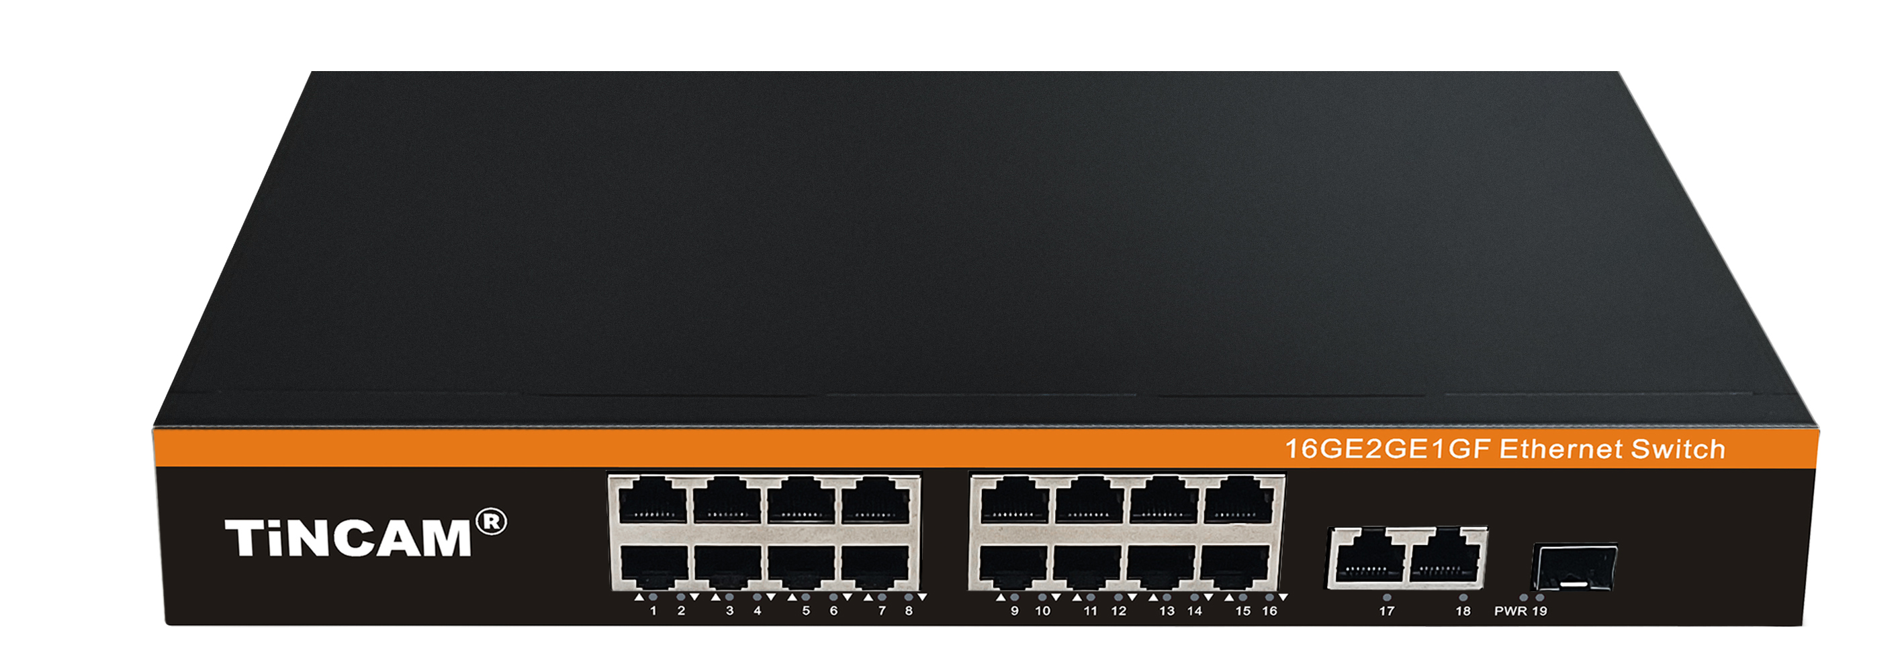

▼产品概述
TBC-5S5016N-3PF系列交换机是天博推出的基于新一代高性能，采用低功耗、无风扇设计，符合RoHS标准，满足绿色环保要求的二层中小型企业交换机。可广泛适用于中小企业、小型办公室、网吧、酒店、学校、家庭等各种应用环境。

▼产品特性
- 交换容量：38Gbps，包转发率：28Mpps，MAC地址表：4K；
- 提供1个千兆光口+2个千兆电口+16个10/100/1000M自适应快速以太网交换机；
- 安全特性：支持接入用户MAC地址数量限制及基于端口的MAC地址绑定、过滤；
- 支持端口广播/多播报文抑制；支持802.1X认证；支持CPU防DoS攻击技术；
- 支持基于TCP/UDP端口的自定义报文过滤；
- VLAN：支持IEEE 802.1Q VLAN，VLAN ID：1-4094；支持管理VLAN；
- QOS：支持基于端口nakuai、802.1p、ToS、自定义TCP/UDP端口的高级队列调度；
- 支持FIFS、SP、WRR等队列调度算法；
- 可靠性：支持静态链路汇聚；支持环路检测；支持STP/RSTP；
- 组播：支持IGMP Snooping码；
- 端口特性：支持双向带宽速率控制；支持端口双向流量的镜像。
◆
▼产品参数
标准协议 | IEEE 802.3, IEEE 802.3u, IEEE 802.3d,IEEE 802.3Q
交换容量 | 32Gbps
包转发率 | 24Mpps
带 宽 | 10/100/1000M
工作方式 | 全双工/半双工，具有全双工/半双工自动协商功能
接 口 | RJ45
UTP网线 | Cat5 UTP （100m以内）
传输距离 | 0~120km
电源 | AC220V
工作环境 | 工作温度 | -20℃~65℃
工作环境 | 存储温度 | -40℃~70℃
工作环境 | 存储湿度 | 5%~90% 不凝结
尺寸 | 桌面式(N)：305*225*45mm；

包装清单 | 物品名称 | 数量 | 单位
包装清单 | 交换机 | 1 | 台
包装清单 | 电源线 | 1 | 根
包装清单 | 快速使用指南 | 1 | 份
包装清单 | 保修卡与合格证 | 1 | 份
设备型号 | 规格参数
TBC-5S5016N-3PF | 接入交换机：1个千兆光口+2个千兆电口+16个10/100/1000M自适应快速以太网交换机 桌面式结构（配耳朵可上机柜）
包装清单

选购产品

